  ТАТАРСТАН РЕСПУБЛИКАСЫ АПАС МУНИЦИПАЛЬ РАЙОНЫ МУНИЦИПАЛЬ ГОМУМИ БЕЛЕМ БИРҮ УЧРЕЖДЕНИЕСЕ «БАКЫРЧЫ УРТА ГОМУМБЕЛЕМ МӘКТӘБЕ»  422349, Олы Бакырчы авылы, Гагарин урамы, 1  МУНИЦИПАЛЬНОЕ ОБЩЕОБРАЗОВАТЕЛЬНОЕ УЧРЕЖДЕНИЕ «БАКЫРЧИНСКАЯ СРЕДНЯЯ ОБЩЕОБРАЗОВАТЕЛЬНАЯ ШКОЛА» АПАСТОВСКОГО МУНИЦИПАЛЬНОГО РАЙОНА РЕСПУБЛИКИ ТАТАРСТАН  422349, с. Бакрче,  ул. Гагарина, 1  тел. 38-5-10  ОКПО 54443544  ИНН 1608004089  24.03.2015 исх. №115 | Информация  о реализации плана мероприятий  70летию Победы.
На основании школьного плана мероприятий 70-летию Победы ВОВ,
в МБОУ «Бакрчинская СОШ» прошли следующие мероприятия:

- В ГПД с учащимися начальных классов прошел конкурс военных песен.
Охват: 9 учащихся-18,4%. Ответственный: Музафарова Г.Г.
- 19 марта учащиеся начальных классов посетили школьный музей «Без тарихта эзлебез».
Охват: 9 учащихся-18,4%. Ответственный: Гайнутдинова Г.М., Мухаметзянова А.М., Идиятуллина А.Х.
- Классный руководитель 6 класса Музафарова Г.Г. провела классный час «Җиңү килде җирне нурга күмеп». Там учащиеся читали стихи о войне, о мужестве, пели патриотические песни.
Охват: 7 учащихся-14,3%
- Во 2 классе под руководством Гайнетдиновой Г.М. проведен классный час “Җиңүләрнең даны мәңгелек”.
Охват: 4 учащихся-8,16%
- 20 марта в школе прошло общешкольное родительское собрание. Учащиеся 1-11 классов выступили перед родителями с патриотическими песнями и танцами, конферансом, посвященные 70-летию Победы.
Охват-24 учащихся, 48,9%
- Учащиеся 8 класса Мухаметзянов Р.Р. и Хафизова С.Н. готовятся к районному конкурсу чтецов, посвященному 70-летию Победы.
Охват: 2 учащихся-4,08%
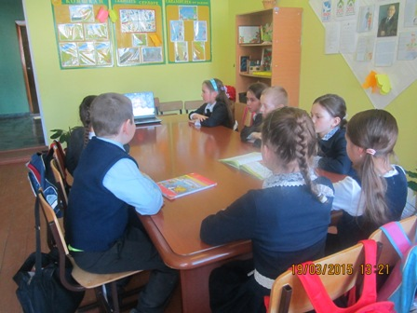
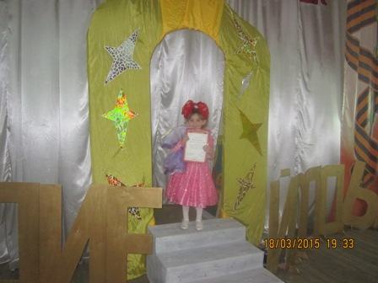
- Воспитанница Идиятуллина А.выступила в конкурсе «Созвездие-2015» с патриотической песней и заняла 1 место в районе. В настоящее время с руководителем Музафаровой Г.Г. готовятся к участию в зональном туре.
Фоторепортаж:
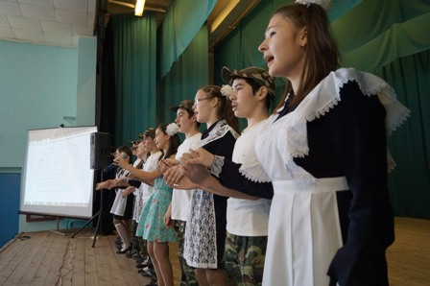
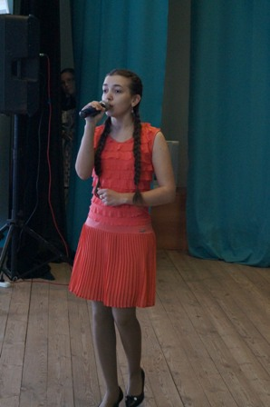
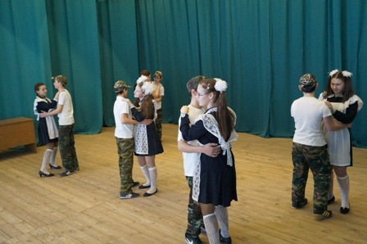

Директор Л.А.Сагдиева

